SIESA Ofrece gran variedad de Luminaria de calidad con un alto respaldo de marcas para los sectores de iluminación comercial, industrial y residencial.

Iluminación Comercial / Residencial

Luminarias Tipo UFO ( High-Bay)

Amplia variedad de Lámpara tipo ufo high bay led luz fría. Luminaria led tipo ufo high bay luz blanca Varias Potencias, esta luminaria está diseñada para mejorar la calidad de iluminación en bodegas, plantas de producción e instalaciones comerciales, reduce costos de energía y mantenimiento,

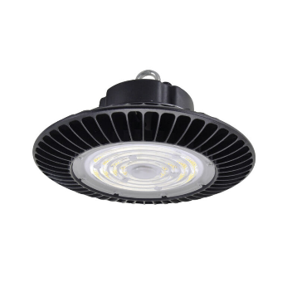

Luminaria tipo High-Bay

Iluminación de alta calidad ideal para instalación en grandes superficies y altura, comercio y bodegas en diferentes potencias.

• Cuerpo en acero laminado, acabado blanco.

• Tipo de montaje: Descolgar

• Difusor para reducción de deslumbramiento.

• Clasificación de seguridad eléctrica: Clase l.

• Luminaria dimerizable tipo 0-10V.

• Driver atenuable con señal de control de tipo 0 a 10V, para integración con sistemas de automatización de iluminación.

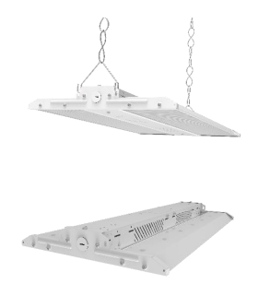

Luminarias Antipolvo

Diseño con formato liviano y delgado, no incluye lámina porta equipo.

Luminaria LED para ambientes con un alto grado de humedad y suciedad, como parqueaderos, instalaciones industriales, plantas de procesamiento de alimentos, cocinas y áreas comunes.

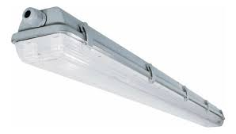

Luminaria Hermetica.

Luminaria industrial tipo hermética, con diseño de chasis lineal integrado, LED de alta eficacia.

Proyección uniforme de la luz, reduce los costos de consumo de energía y de mantenimiento.

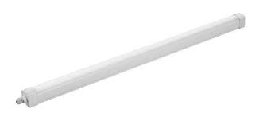

REFLECTORES

Contamos con la gran variedad de reflectores LED uso interior y exterios en diferentes potencia y voltajes , La tecnología LED, en reflectores, consume poca energía con un alto rendimiento durante muchas horas de vida útil, y conservan la pureza de la emisión del color por mucho más tiempo. Además, las marcas que comercializamos fabrican usualmente en material de aluminio liviano, que evita la corrosión y tiene mayor resistencia a los climas extremos.

Tenemos amplia gama, desde solares hasta con sensores de oupacion.

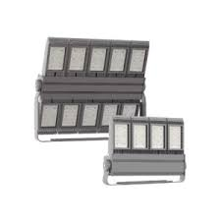

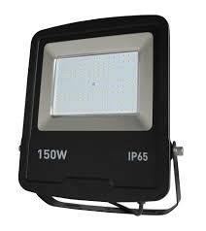

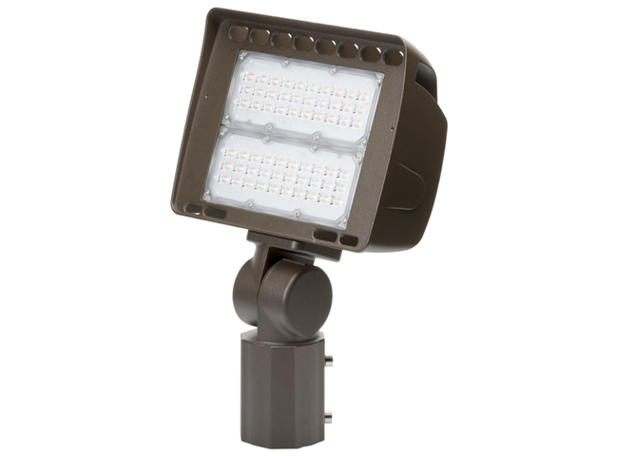

Multi Purpose Flood LED Light (Slip Fitter)

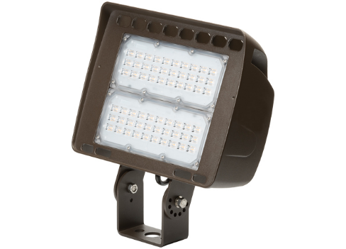

Multi Purpose Flood LED Light (Trunnion Mount)

LUMINARIA INDUSTRIAL A PRUEBA DE EXPLOSIÓN.

Ofrecemos gran variedad de luminarias a Prueba de explosión de los mejores fabrucantes del mercado.

Clase I, Div. 1/Grupos C, D. Clase II Div. 1 Grupos E, F, G (Máximo 150W)

Clase I, Zona 1/Grupos II B, II A. Clase II Grupos E, F, G (Máximo 150W)

Las luminarias serie LE, están diseñadas para usarse donde la humedad, polvo, suciedad, corrosión y vibración estén presentes y donde exista la posibilidad de agua, viento ó nieve.

Pueden ser usadas en ambientes generales u ordinarios, y peligrosos por presencia de vapores flamables, polvos ó gases combustibles como se definen en el NEC (National Electrical Code).

Las luminarias pueden ser usadas en plantas manufactureras, y ciertas plantas de proceso químico y petroquímico, plantas tratadoras de aguas residuales, plataformas marinas, almacenes, etc.

Diseñadas para montarse con el porta

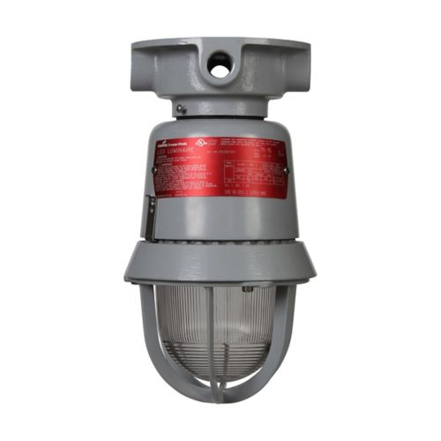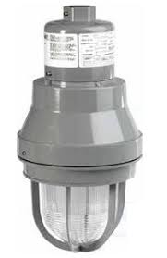

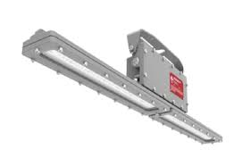

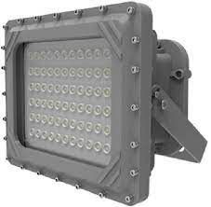

Luminarias Viales

Ofrecemos gran variedad de luminarias viales las cuales aportan la seguridad, sostenibilidad y funcionalidad necesarias para la circulación de vehículos y personas por cualquier tipo de vía.

Ofrecemos gran variedad de potencias y modelos con diferentes tipo de montaje y alimentación.

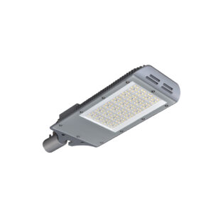

Luminaria LED para iluminación vial y exterior, con diseño moderno y robusto, con chasis en aluminio inyectado, incluye vidrio de protección.

• Chasís robusto y liviano en aluminio inyectado, con lentes en policarbonato y disipador de calor integrado.

Montaje para poste con brazo horizontal o tubo vertical.

• Base para fotocelda integrada (NEMA 3 Pines) de 40 a 60W.

• Base para fotocelda integrada (NEMA 7 pines) de 80 a 200W.

• Driver dimerizable 0-10V de alta precisión, con salida de corriente constante y protección de sobrecalentamiento.

• Temperatura ambiente de operación: -25°C~40°C.

• Alta eficacia, alcanza hasta 162 lm/W.

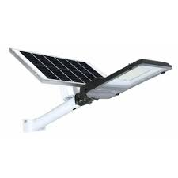

Con Alimentacion Solar